# Főoldal

==Ugrás az oldalon belül==

[[#tartalom - Ugrás a tartalomra]]

==Death Stranding ismertető

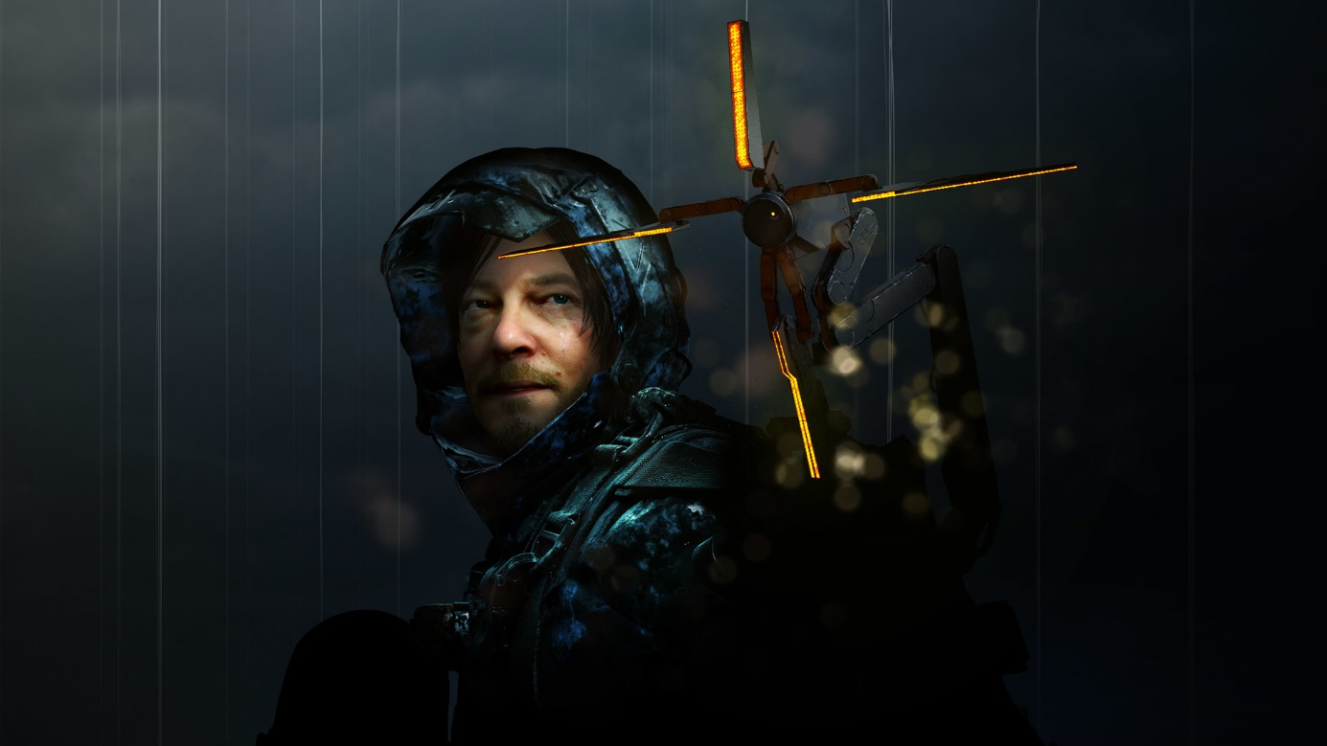

{{ media/death-stranding-cover1 }}

{{Death Stranding borító}}

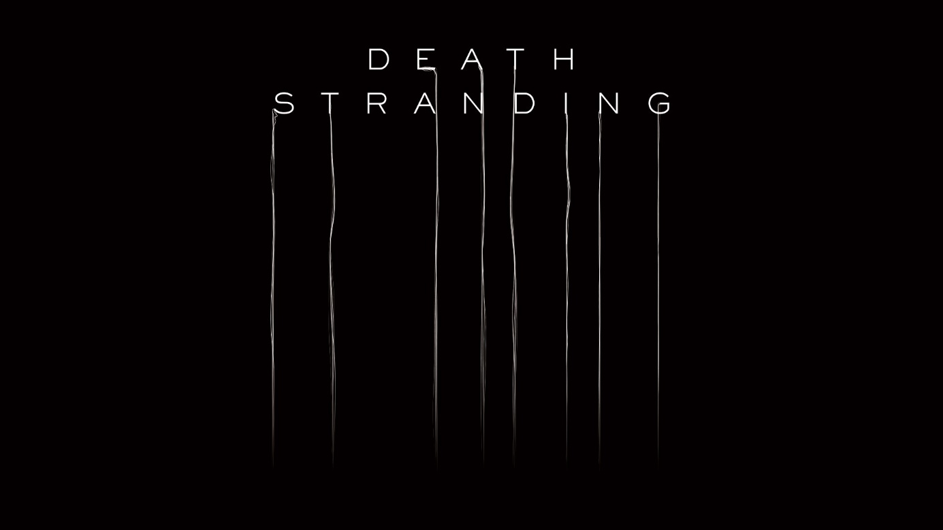

{{ media/death-stranding-cover2 }}

{{Death Stranding felírat}}

##

/Death Stranding – A jövő a kezedben van!/

/Ez a honlap röviden összefoglalja a Death Stranding játékról fontos tudnivalókat. Böngéssz kedvedre!/

##

///==Főoldal==///==Szereplők==///==Kritika==///==Véleményed==///

[[Bevezető]]

==Death Stranding összefoglaló==

[[Adatlap]]

~~A játék adatai~~

PS4 MEGJELENÉS: 2019. nov. 08.

PC MEGJELENÉS DÁTUMA: 2020. jún. 2.

FEJLESZTŐ: Kojima Productions

KIADÓ: 505 Games

AJÁNLOTT ÉLETKOR: PEGI 18+

[[Összefoglaló]]

Hideo Kojima és csapata, a Kojima Productions a Metal Gear Solid sorozat után egy vadonatúj, PS4 exkluzív játék fejlesztésébe fogott, amely a közeli jövőben játszódik. A Death Stranding története szerint rejtélyes robbanások rázzák meg a világot, amelyek kipusztítják az emberiség jó részét. Természeti katasztrófák tépázzák a Földet, és a teljes kihalással fenyegetnek, miközben a tájon különleges, természetfeletti lények jelennek meg. A játék főhőse, Sam Bridges feladata, hogy kiderítse a katasztrófa okát, és megmentse az emberiség maradékát…

##

A Death Stranding egy vadonatúj, nyílt világú kalandjáték, amelyben egyesül a lopakodás és a harc. A szabadon bejárható, dinamikus világban közlekedhetünk gyalogosan vagy járművekkel, karakterünk pedig különböző speciális képességeket és felszereléseket is használhat. Fontos szerepet kap a közelharc is, de még ennél is fontosabb, hogy mi történik velünk a halál után! Ha Sam meghal, akkor egy víz alatti túlvilágra kerül, ahonnan visszatérve folytathatja a kalandot, ám minden pusztítás, amit halálakor a világ átélt, megmarad. Szintén lehetőség van a testen kívüli interakciókra. Figyelni kell az időjárásra is: a dinamikus világban az eső nem pusztán vízből áll! A „Timefall”, akit vagy amit elér, azonnal öregíti, így az emberek meghalnak, az épületek összedőlnek, a világ pedig tovább pusztul.

##

Mindezt csak úgy lehet megállítani, ha a társadalom szétszabdalt darabjait megpróbáljuk újra összeilleszteni. A Death Stranding emberisége éveken át csak falakat épített maga köré. Ideje lerombolni ezeket a falakat, és helyettük hidakat építeni a városok és az emberi csoportok közé, képletesen és fizikailag egyaránt. Az emberiség csak úgy menekülhet meg, ha az elszigetelten élő csoportok összefognak. Ez lesz Sam Bridges legnehezebb feladata.

##

Kojima legújabb játékának történetét igazi hollywoodi szereplőgárda meséli el! A főszerepben olyan színészekkel, mint Norman Reedus, Mads Mikkelsen, Léa Seydoux, Lindsay Wagner és sokan mások, akinek arcát és mozgását fotorealisztikus formában, a motion capture és a fotogrammetria technikákkal keltik életre. A Death Stranding egyszerre nagyszabású single-player kaland, nyílt világú lopakodós akciójáték és interaktív film, ezeknek a műfajoknak a legjobb elemei keverednek benne. A soha nem látott részletgazdagságról gondoskodik a Decima grafikus motor, a játék fejlesztésébe pedig a Guerrilla Games (Horizon: Zero Dawn) is besegít.

##

A Death Stranding Hideo Kojima következő mesterműve, amely 2019. november 8-tól érhető el PlayStation 4-re. Pc-re 2020. június 2.-tól lesz fog megjelenni.

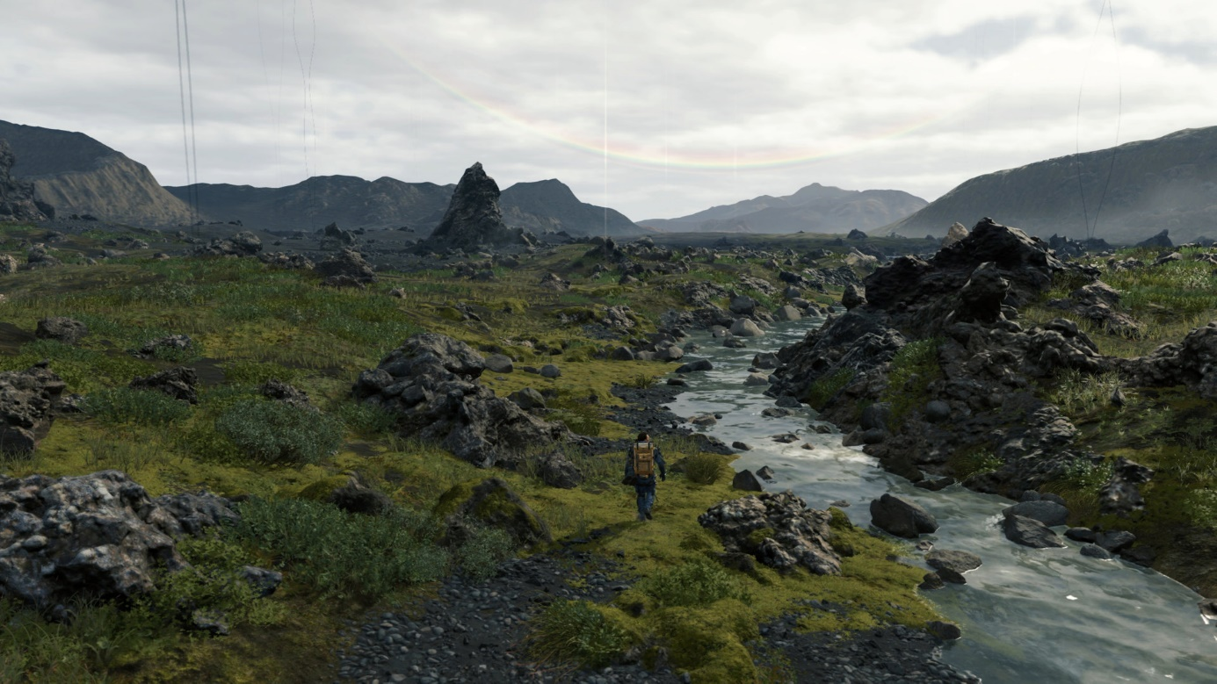{{ media/death-standing--background}}

{{Jelenet a death stranding játékból}}

[[Media]]

~NÉZZ BELE A DEATH STRANGINHBE~

==Videó és screenshotok==

{{https://youtu.be/piIgkJWDuQg}} [[videó]]

{{Előzetes a Death Stranding játékról}}

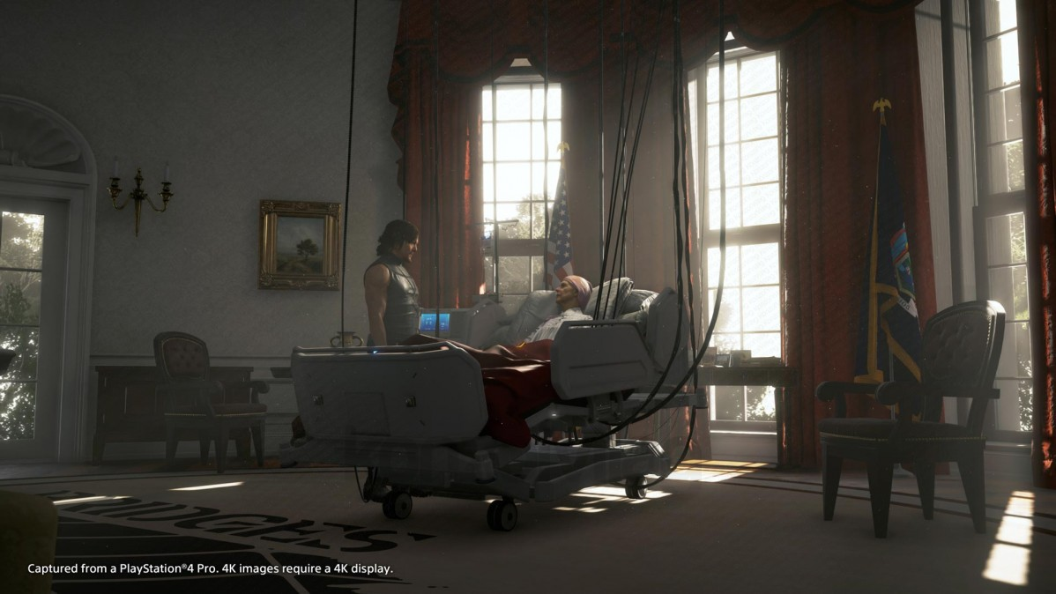

{{ media/death-stranding-4-game}} [[kép]]

{{Kórházi jelenet a Death Stranding játékból}}

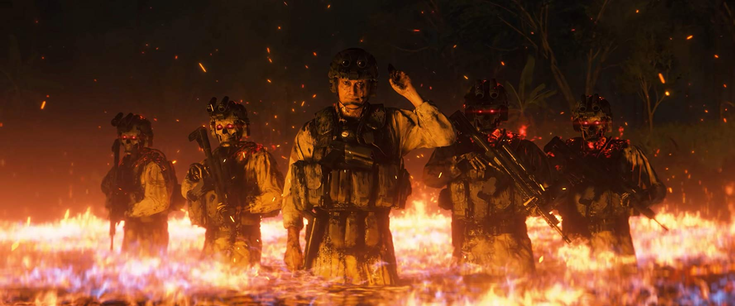

{{ media/death-stranding-5_game}}[[kép]]

{{Harci jelenet a Death Stranding játékból}}

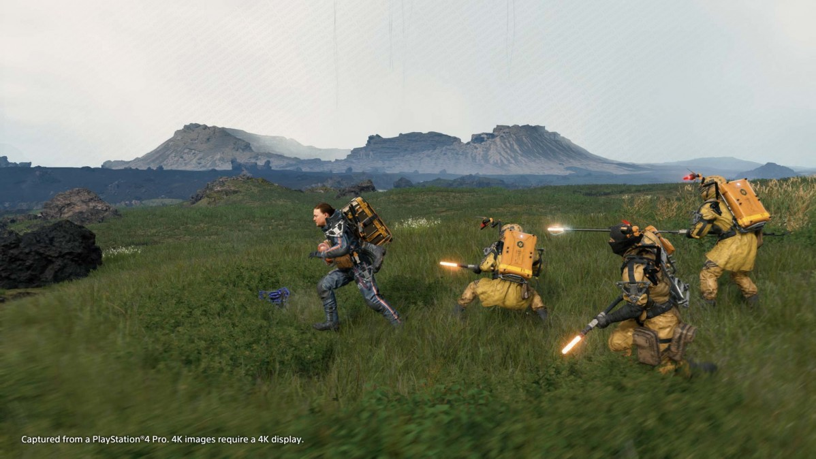

{{ media/death-stranding-6_game}}[[kép]]

{{Üldözési jelenet a Death Stranding játékból}}

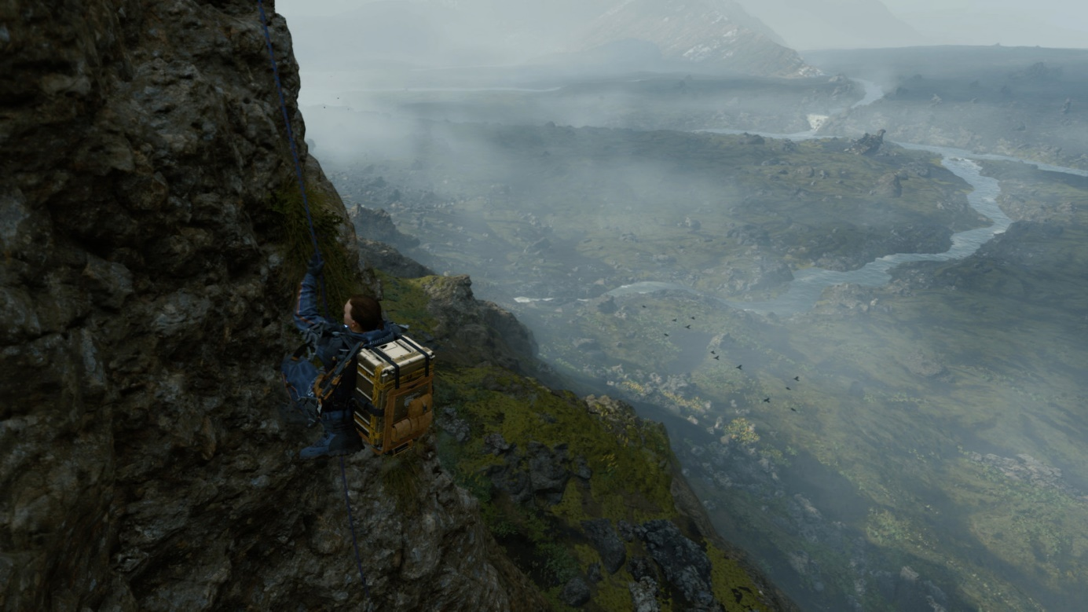

{{ media/death-stranding-7_game}}[[kép]]

{{Tájkép a Death Stranding játékból}}

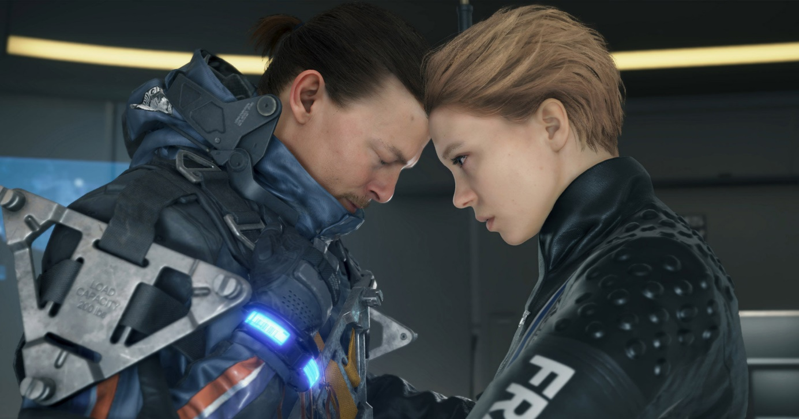

{{ media/death-stranding-8_game}}[[kép]]

{{Jelenet a Death Stranding játékból}}

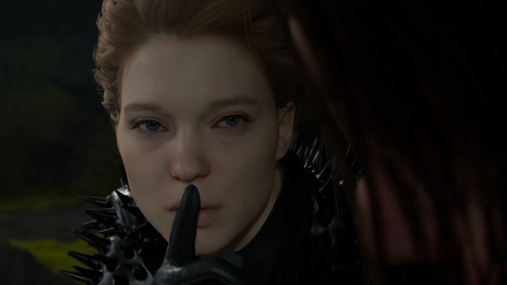

{{ media/death-stranding-9_game}}[[kép]]

{{Jelenet a Death Stranding játékból}}

[[Források]]

--Források--

*[[https://www.konzolvilag.hu/death-stranding#ismerteto]]* {{konzolvilag :Death stranding ismertető}}

*[[https://store.steampowered.com/app/1190460/Death_Stranding/]]* {{steam: Death_Stranding}}

*[[https://www.playstation.com/hu-hu/games/death-stranding-ps4/]]* {{playstation: Death stranding}}

[[Készítő]]

Készítette: Gulyás Simone ÷([[mailto:h2e9aq@inf.elte.hu - h2e9aq@inf.elte.hu]])÷ 1205 Budapest, Nevenincs u. 17

# Szereplők

==Ugrás az oldalon belül==

[[#tartalom - Ugrás a tartalomra]]



{{ media/death-stranding-cover1 }}

{{Death Stranding borító}}



{{ media/death-stranding-cover2 }}

{{Death Stranding felírat}}

##

[[Oldalmenü]]

#[[#sam - SAM PORTER BRIDGES ]]#

#[[#amelie - BRIDGET STRAND/AMELIE]]#<p>

#[[#veteran - A VETERÁN ]]#

#[[#higgs - HIGGS MONAGHAN]]#

#[[#deadman - DEADMAN]]#

///==Főoldal==///==Szereplők==///==Kritika==///==Véleményed==///

==Főbb szereplők:==

[[#sam]]==SAM PORTER BRIDGES==

Sam Porter Bridges, „A Legenda”, „A nagy szállító” – a Death Stranding általad irányított főszereplőjét számos néven ismerik Amerikában, hiszen volt ideje felépíteni a maga reputációját. A mindig egyedül, magányosan közlekedő hordár még a legnehezebb megbízásokat is sikerrel teljesíti, látszólag semmi vesztenivalója, már-már céltalanul létezve a világban. Ennek persze megvan a maga oka... de ezt inkább fedezd fel magadnak, miután elfogadod az Államok elnökének felkérését, megpróbálva összekötni Amerika városait, magányos lakosait, megkezdve szinte végtelen menetelésed a nyugati part csücskéig.

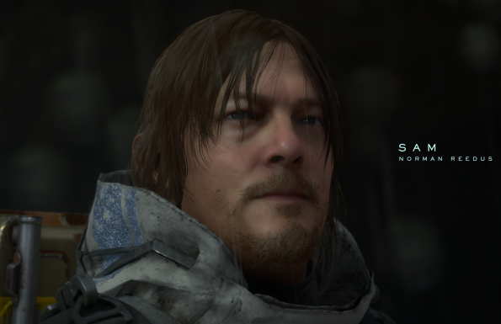

{{media/death-stranding-death-stranding-karakterek-es-szineszek-Sam}}[[kép]]

{{SAM PORTER BRIDGES}}

Ha Sam arca és hangja ismerős számodra, az semmiképp sem a véletlen műve, őt ugyanis az a Norman Reedus alakítja, aki az immáron 10 esztendeje futó, The Walking Dead című televíziós sorozat egyik meghatározó szereplője. Az 1969-es születésű, 51. évét taposó Reedus meglehetősen későn futott be, de támogató, és nem utolsó sorban híres barátokat szerzett a filmiparban, és ezen kapcsolatainak köszönhetően került Kodzsima látóterébe is. A karrierjét beindító rendezőlegenda, Guillermo del Toro egy nap azzal hívta fel, hogy hamarosan számíthat egy ajánlatra egy videojátékban való főszereplésről – egyszerűen csak fogadja el. Reedus pedig így tett, és bár ezen játék, a P.T. néven ismert új Silent Hill végül nem készült el, Kodzsima és Reedus között barátság, majd munkakapcsolat született. A többi pedig, ahogy mondani szokták, már történelem!

[[#amelie]]==BRIDGET STRAND/AMELIE==

Amerika haldokló elnöke és fogságban tartott lánya, Amelie, a Death Stranding történetének katalizátorai: kettejük története indítja el Samet a nyugati part felé vezető úton, miután Samet felkérik, hogy fejezze be testvére, Amelie küldetését – a gócvárosok összekötését és Amerika újraegyesítését. Habár az elnök a bevezetőt követően elhuny, így pedig a Sammel való viszonya nem rendeződik, a feladat fontossága és Amelie megmentése van annyira fontos, hogy a magányos vándor nekivágjon a lehetetlennek, és bejárja a kontinens még valamennyire épen maradt részeit.

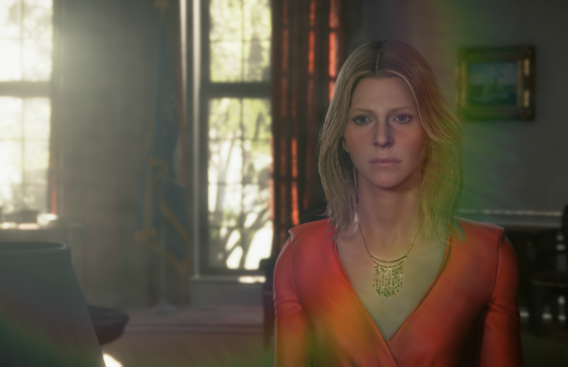

{{media/death-stranding-death-stranding-karakterek-es-szineszek-Amilie}}[[kép]]

{{BRIDGET STRAND/AMELIE}}

Bridget és Amelie szerepét egyetlen színész öltötte magára: az 1949-es születésű Lindsay Wagner, aki hosszú és gazdag karrierje ellenére nem vált olyan hollywoodi sztárrá, akit valóságos kultusz övez, de ez mit sem von le eredményeiből és színészi képességeiből. Pont az egyik legismertebb szerepe vezetett oda, hogy a Death Stranding egyik főszereplőjévé váljon, ő alakította ugyanis a női bérgyilkos cyborgot, Jaimie Sommerst a The Bionic Woman című televíziós sorozatban, amit Kodzsima 13 éves korában már-már vallásosan követett. Igazából nem is ez az első alkalom, hogy a nevük összeforrt, Kodzsima 1988-as Snatcherjében ugyanis van egy Gillian Seed nevű szereplő (a főszereplő felesége), akit Wagnerről mintázott.

[[#veteran]]==A VETERÁN==

A „veterán”, a „titokzatos ember”, a „titokzatos katona”: több néven is lehet illetni azt a karaktert, aki a Death Stranding történetének egyik legfontosabb karaktere, részletesebben bemutatni azonban nem szabad, hiszen már a neve is rendkívül spoileres, hát még a vele kapcsolatos részletek. Így maradjunk annyiban, hogy a veterán a Death Stranding-univerzum egyik meghatározó alakja, az őt alakító Mads Mikkelsen pedig a valóságban mondhatja el ugyanezt magáról, ha a film- és sorozatiparról van szó.

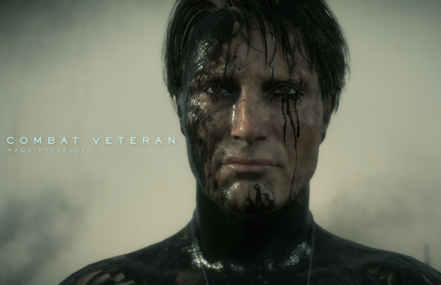

{{media/death-stranding-death-stranding-karakterek-es-szineszek-Veteran}}[[kép]]

{{A VETERÁN}}

A dán színészlegenda a Heartmant alakító rendező/forgatókönyvíró/producer, Nicolas Winding Refn révén került kapcsolatba Kodzsimával. Ő rendezte ugyanis a 2011-es kultfilmet, Kodzsima egyik kedvencét, a Drive-ot (Drive – Gázt!), és az ő filmje, a Pusher (Veszélyes ultimátum) volt az, amiben Mads Mikkelsen lett a főszereplő (sőt, ez volt az első kiemelt szerepe az iparban!). Refn maga ajánlotta be Mikkelsent Kodzsimának, kiemelve, hogy ez bizony mindenkit meglepne. Kodzsimát nemhogy nem zavarta az ötlet, de mindez igazából már megfordult a fejében, Mikkelsen karrierjét a kezdetek óta követte, de a több alkalommal lefolytatott diskurzus ellenére egészen a 2016-os San Diego Comic-Conig kellett várni, hogy találkozzanak. A Walking Deadet promózó Norman Reedus is összefutott Mikkelsennel, és rögtön közölte, hogy semmiképp sem hagyhatja ki ezt a szerepet, Mikkelsen pedig el is vállalta.

[[#higgs]]==HIGGS MONAGHAN==

A Death Stranding „főgonosza” és antagonistája, az aranymaszkot viselő Higgs már az első percekben komoly bajt zúdít Sam nyakába, de ez később csak fokozódik, sőt: igazából Higgs az, akinek mindenkihez köze van valamilyen úton-módon, és ez általában sosem valami vidám történetet jelent. Nem véletlen, hogy Sam útját nemcsak társai, de ezen ellensége is végigkíséri, több alkalommal is borsot törve mindenki orra alá.

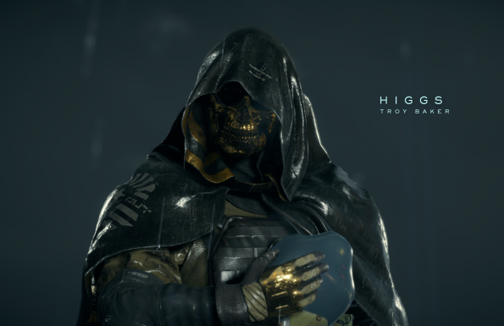

{{media/death-stranding-death-stranding-karakterek-es-szineszek-Higgs}}[[kép]]

{{HIGGS MONAGHAN}}

Higgset nem egy a színészkedéséről, sokkal inkább a szinkronmunkáiról ismert alak, Troy Baker alakítja, aki egy időben látszólag az összes létező, nagyszabású videojátékban feltűnt. Ő kölcsönözte a hangját a The Last of Us főszereplőjének, Joelnek, a BioShock Infinite-ben a szintén főszereplő Booker DeWittnek, de feltűnt az Uncharted 4-ben és a Batman: Arkham-sorozatban is. Kodzsimával való viszonya régre nyúlik vissza, Baker játszotta ugyanis Ocelotot a Metal Gear Solid 5: The Phantom Painben, sőt a sors véletlenének köszönhetően ugyanez mondható el japán társáról is: Mikami Satosi, Higgs japán szinkronhangja keltette életre Ocelotot a MGS5 japán változatában!

[[#deadman]]==DEADMAN==

A Sam feladatának kivitelezésében asszisztáló számtalan figura közül egyre sem lehetne azt mondani, hogy felejthető vagy egyszerű lenne, hiszen mindnyájuknak megvan a maguk részletesen kidolgozott, egyedi elemek tömkelegével telipakolt háttere, közülük mégis kiemelkedik Deadman. Egyrészt, mert többé-kevésbé ő az első, aki feltűnik a bevezető jeleneteket követően, másrészt mert minden egyes fejezetben nemcsak, hogy szerepet kap, de rendkívül komolyan hozzá is járul ahhoz, hogy Sam össze tudja kötni a gócvárosokat, és ki tudja aknázni a teljes potenciálját.

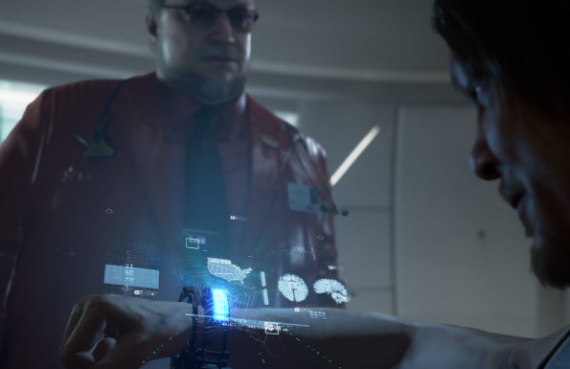

{{media/death-stranding-death-stranding-karakterek-es-szineszek-Deadman}}[[kép]]

{{DEADMAN}}

Ugyanezen leírás viszont nem csak a karakterre, de az őt életre keltő Guillermo del Toróra is igaz, aki ugyan a Death Stranding készítésének kreatív részében nem vett részt, és „csak” alakját és hangját kölcsönözte a karakterének, de Kodzsimával való munka- és személyes viszonya nagyon régre nyúlik vissza. Amíg Kodzsima del Toro filmjeit csodálta, addig a rendező ugyanezt Kodzsima játékaival tette, kezdve az 1997-es Metal Gear Soliddal és különösképp annak felejthetetlen Psycho Mantises jelenetével. Kettejük együttműködése a P.T.-ben csúcsosodott volna ki, de annak törlése nyitott utat ahhoz, hogy del Toro is kivegye a részét a Death Strandingből.

[[Források]]

--Források--

*[[https://www.pcguru.hu/hirek/death-stranding-karakterek-es-szineszek-%C3%A9rdekesseg-pc-ps4/52892]]* {pcguru.hu: Death stranding karakterek és Színészek }

[[Készítő]]

Készítette: Gulyás Simone ÷([[mailto:h2e9aq@inf.elte.hu - h2e9aq@inf.elte.hu]])÷ 1205 Budapest, Nevenincs u. 17

# Kritika

==Ugrás az oldalon belül==

[[#tartalom - Ugrás a tartalomra]]



{{ media/death-stranding-cover1 }}

{{Death Stranding borító}}



{{ media/death-stranding-cover2 }}

{{Death Stranding felírat}}

///==Főoldal==///==Szereplők==///==Kritika==///==Véleményed==///

[[Kritika]]

==Kritika==

~~Pozitívum~~

Emlékezetes sztori, elképesztő színészi játék

Eredeti játékmechanika

Sajátos online mód

Kiváló hangulat, mély mondanivaló

~~Negatívum~~

Nagyon lassan nyílik meg

A világ meglehetősen üres

~~Összességében:~~

A Death Standing vélhetően a generáció legmegosztóbb játéka lesz. A mérhetetlenül komótos nyitás, a sajátos játékmechanika, a mély gondolatokat életre hívó történetmesélés sokaknak nem lesz kenyere… de így van ez jól. Ami fontos, hogy azok, aki rászánják az időt, aligha fogják könnyedén elfelejteni. A többiek pedig, ha nem is kedvelik Kojima munkásságát, bizonnyal értékelni fogják az igyekezetet, hogy korunk sorozatgyártott papírmasé blockbusterei mellett valaki rászánja még az időt, hogy valami újat alkosson… és itt bizony az „alkotás” szón van a hangsúly. A Death Stranding egy nehéz, de mérhetetlenül értékes történet magányról, összetartozásról, és saját utunk megtalálásáról. Egy lecke, amit ráadásul egy egyedi, izgalmas sztoriba csomagoltak. Talán nem lesz közönség kedvenc, de mindenképpen meghatározó jelentőségű játék… amit amúgy kiválóan elkészített, magyar felirattal élvezhetünk.

[[Díjak]]

==Díjak==

| **Év** | **Díj** | **Kategória** |
| --- | --- | --- |
| 2019 | [Titanium Awards](https://en.wikipedia.org/wiki/Titanium_Awards) | Best Narrative Design |
| 2019 | [Titanium Awards](https://en.wikipedia.org/wiki/Titanium_Awards) | Best Soundtrack (Ludvig Forssell) |
| 2019 | [The Game Awards 2019](https://en.wikipedia.org/wiki/The_Game_Awards_2019) | Best Game Direction |
| 2019 | [The Game Awards 2019](https://en.wikipedia.org/wiki/The_Game_Awards_2019) | Best Score/Music |
| 2019 | [The Game Awards 2019](https://en.wikipedia.org/wiki/The_Game_Awards_2019) | Best Performance (Mads Mikkelsen) |
| 2020 | [23rd Annual D.I.C.E. Awards](https://en.wikipedia.org/wiki/23rd_Annual_D.I.C.E._Awards) | Outstanding Achievement in Audio Design |
| 2020 | [23rd Annual D.I.C.E. Awards](https://en.wikipedia.org/wiki/23rd_Annual_D.I.C.E._Awards) | Outstanding Technical Achievement |
| 2020 | [NAVGTR Awards](https://en.wikipedia.org/wiki/NAVGTR_Awards) | Original Dramatic Score, New IP |
| 2020 | [NAVGTR Awards](https://en.wikipedia.org/wiki/NAVGTR_Awards) | Performance in a Drama, Supporting (Mads Mikkelsen) |
| 2020 | [NAVGTR Awards](https://en.wikipedia.org/wiki/NAVGTR_Awards) | Song Collection |
| 2020 | [NAVGTR Awards](https://en.wikipedia.org/wiki/NAVGTR_Awards) | Song, Original or Adapted ("BB's Theme") |
| 2020 | [NAVGTR Awards](https://en.wikipedia.org/wiki/NAVGTR_Awards) | Sound Editing in a Game Cinema |

--Forrás:--

*[[https://hu.ign.com/death-stranding/53406/review/teszt-death-stranding]]* {{hu.ign.com: teszt-death-stranding}}

*[[https://en.wikipedia.org/wiki/Death_Stranding]]* {{wikipedia: Death_Stranding}}

[[Készítő]]

Készítette: Gulyás Simone ÷([[mailto:h2e9aq@inf.elte.hu - h2e9aq@inf.elte.hu]])÷ 1205 Budapest, Nevenincs u. 17

# Véleményed

==Ugrás az oldalon belül==

[[#tartalom - Ugrás a tartalomra]]



{{ media/death-stranding-cover1 }}

{{Death Stranding borító}}



{{ media/death-stranding-cover2 }}

{{Death Stranding felírat}}

##

///==Főoldal==///==Szereplők==///==Kritika==///==Véleményed==///

Neked is van véleményed a Death Stranding játékról? Töltsd ki az alábbi űrlapot, és mondd el nekünk!

Adataid:

&&Név: beviteli mező

&&Nem: Férfi/Nő jelölő

&&Születési dátum: dátum típusú mező

&&Email cím: email típusú mező

&&Hozzájárulok véleményem nyilvánossá tételéhez.

Véleményed:

&&Véleményed: szövegterület

&&Értékelés: [[1]] [[2]] [[3]] [[4]] [[5]]

&&Melyik volt a kedvenc szereplőd, és miért?: szövegterület

&&Ajánlanád-e másoknak?: Igen/Nem jelölő

Adatok elküldése(gomb)

Visszaállítás(gomb)

[[Készítő]]

Készítette: Gulyás Simone ÷([[mailto:h2e9aq@inf.elte.hu - h2e9aq@inf.elte.hu]])÷ 1205 Budapest, Nevenincs u. 17